

TONGJI UNIVERSITY

《计算机系统实验》

实验报告

实验名称 | 服务端编程计
小组成员 | 田甘迅（1552215）
学院（系） | 电子与信息学院
专 业 | 计算机科学与技术
指导教师 | 郭玉臣
日 期 | 2018年 6月 12日

- 个人注册
- 文件描述
5-1zhuce.html 前端 输入注册信息
5-1zhuce.php 后端 展示所输入注册信息
yanzhen.php 验证码生成

- 效果图

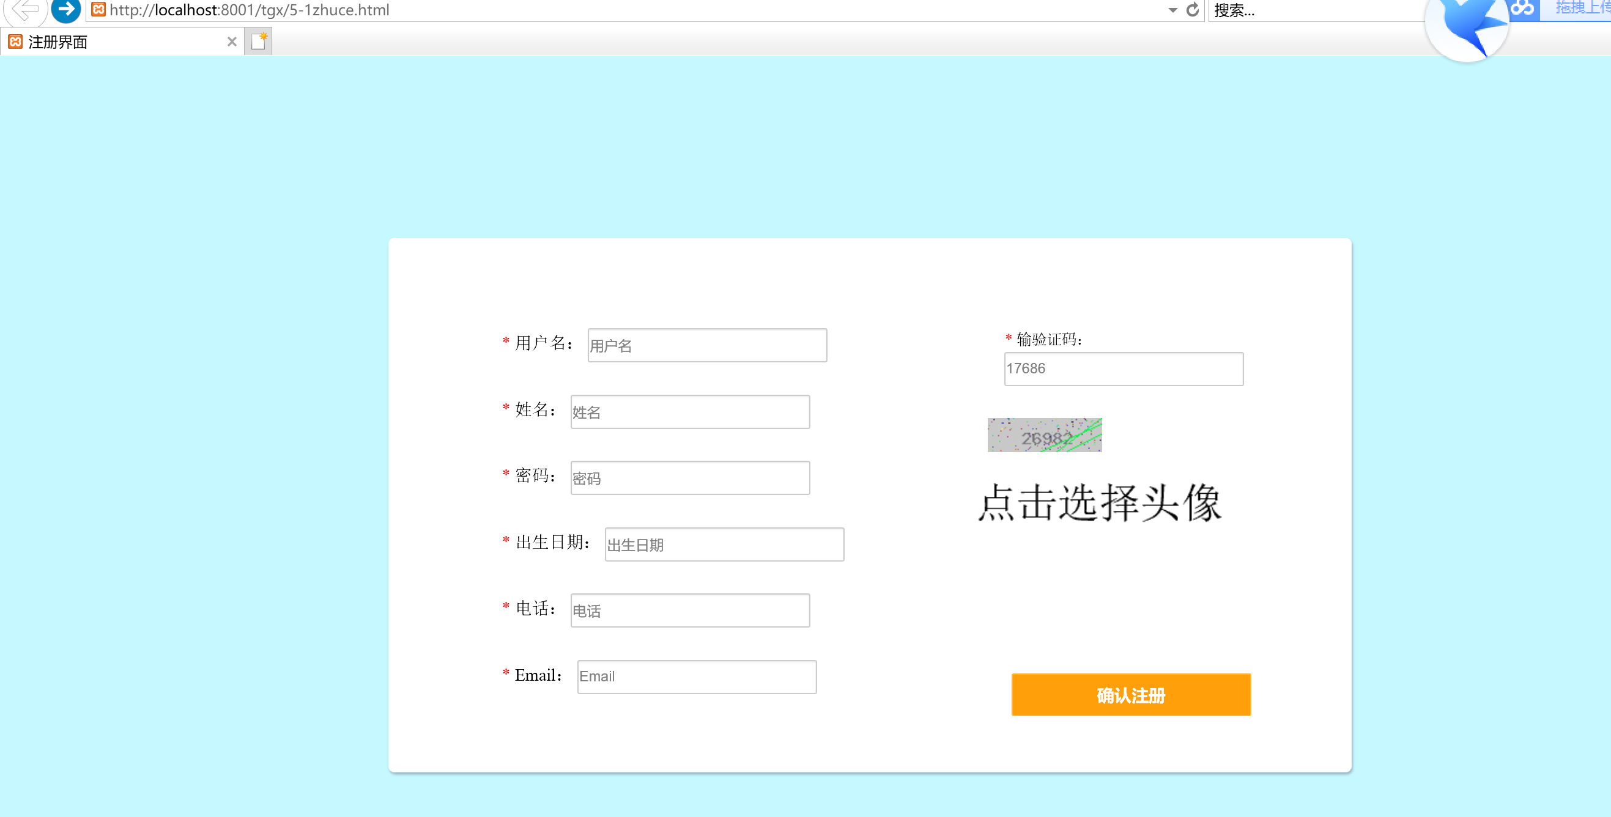
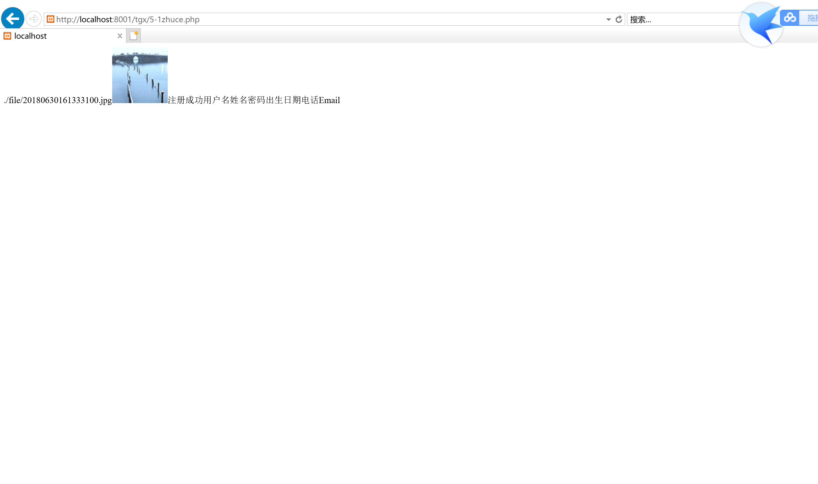

二、在线考试程序
1.文件描述
kaoshi.html 为前端 输出考试界面并将答案传到后端
test.php 为后端 接收数据进行判分并输出每道题正确与否并输出正确答案 输出最后得分

试题情况：共7题 其中4道单选 答对得10分 答错不得分
3道多选 全答对得20分 答对但不全得10分 答错或未答不得分
2.效果图
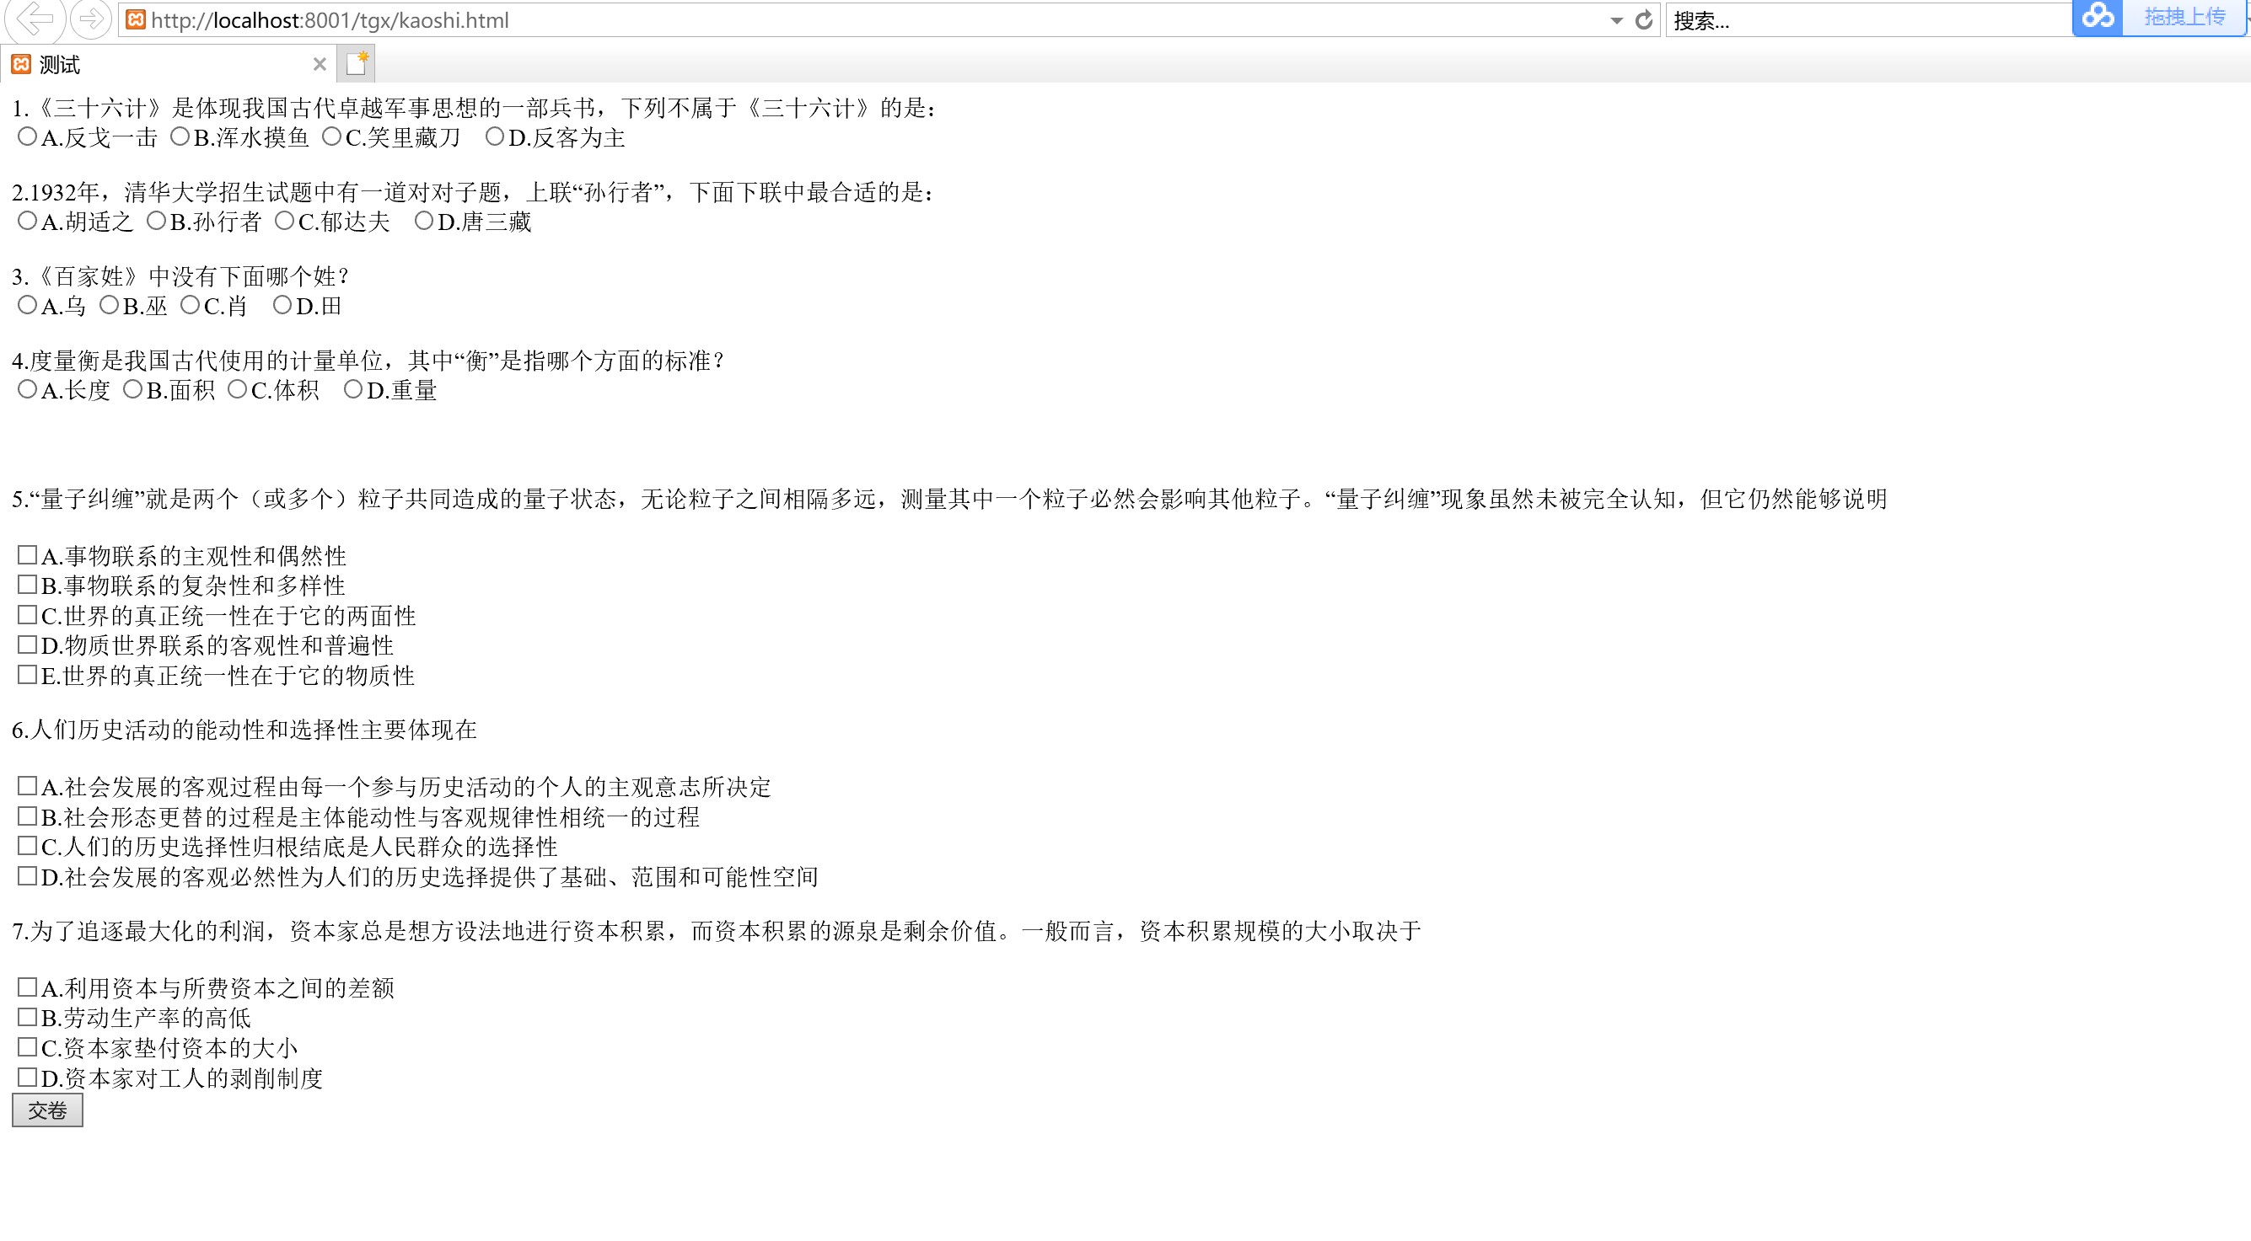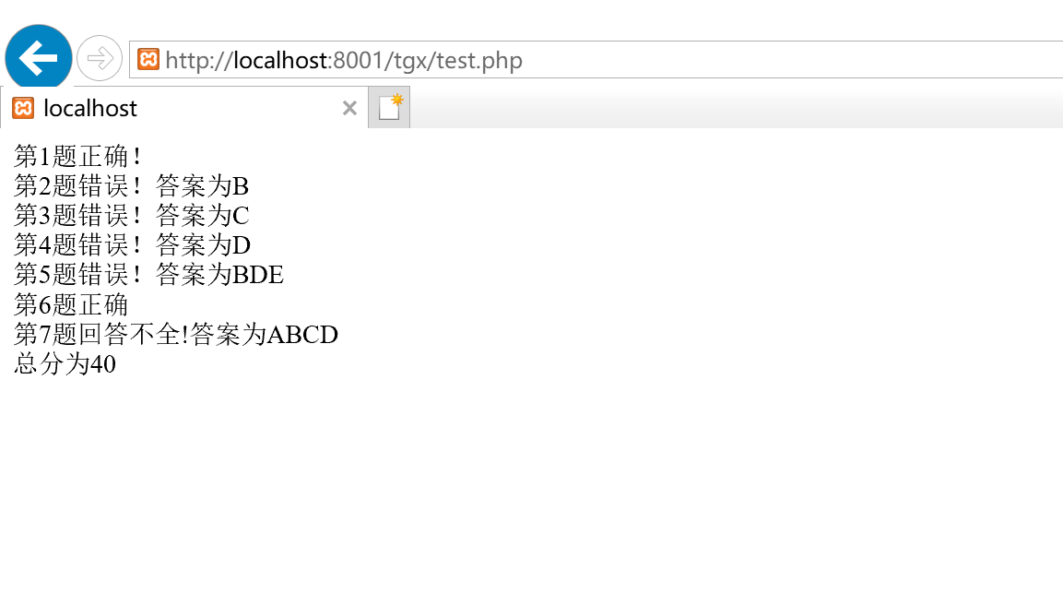

- 聊天室
1.文件描述
chatd.html 实现登录的界面
chatd.php 将用户名存入session
chat.html 聊天室页面 输入发言内容并显示
zhuxiao.php 用户名的显示
zhuxiao1.php 注销当前用户名

2.效果图
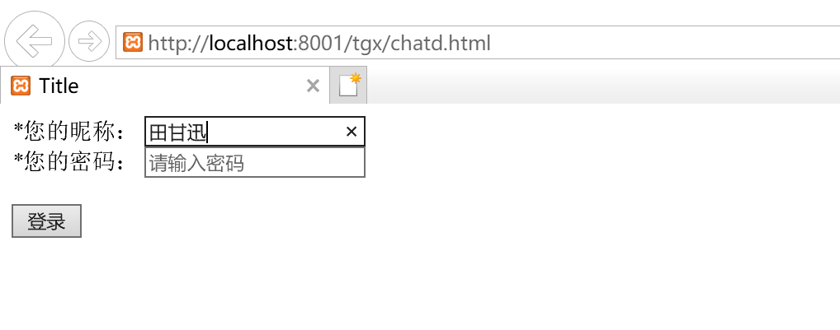
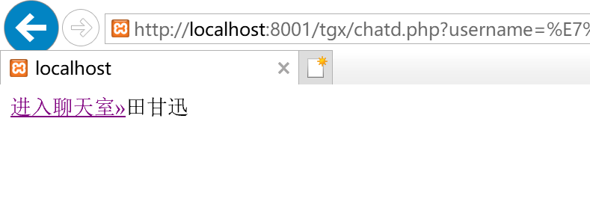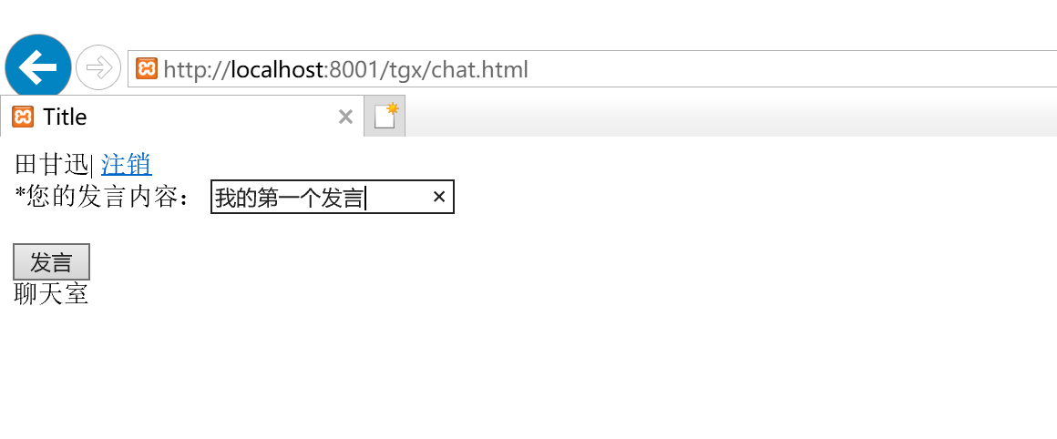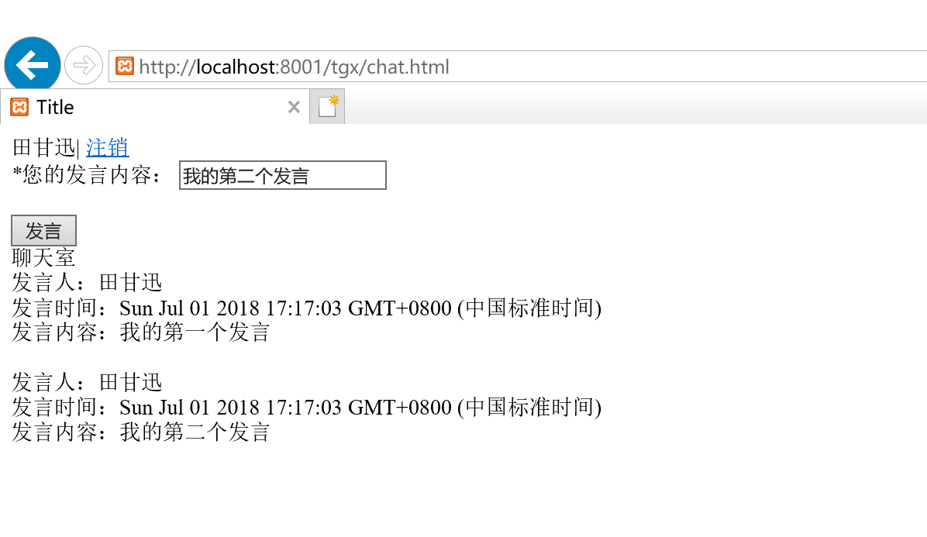

- cookie使用

- 文件描述

denglu1.aspx 前端 接收用户名
denglu1.aspx.cs 后端 判断是否第一次登录 若不是则登录数加一

- 效果图
